2018年度

四川省万源市青花学校部门决算

(编制说明)
目录

公开时间：2019年8月27日

第一部分 部门概况 4
一、基本职能及主要工作 4
二、机构设置 7
第二部分 2018年度部门决算情况说明 8
一、收入支出决算总体情况说明 8
二、收入决算情况说明 9
三、支出决算情况说明 10
四、财政拨款收入支出决算总体情况说明 10
五、一般公共预算财政拨款支出决算情况说明 11
六、一般公共预算财政拨款基本支出决算情况说明 14
七、“三公”经费财政拨款支出决算情况说明 14
八、政府性基金预算支出决算情况说明 16
九、国有资本经营预算支出决算情况说明 16
十、 预算绩效情况说明 16
十一 、其他重要事项的情况说明 18
第三部分 名词解释 20
第四部分 附件 23
附件1 23
第五部分 附表 26
一、收入支出决算总表 26
二、收入总表 26
三、支出总表 26
四、财政拨款收入支出决算总表 26
五、财政拨款支出决算明细表（政府经济分类科目） 26
六、一般公共预算财政拨款支出决算表 26
七、一般公共预算财政拨款支出决算明细表 26
八、一般公共预算财政拨款基本支出决算表 26
九、一般公共预算财政拨款项目支出决算表 26
十、一般公共预算财政拨款“三公”经费支出决算表 26
十一、政府性基金预算财政拨款收入支出决算表 26
十二、政府性基金预算财政拨款“三公”经费支出决算表 26
十三、国有资本经营预算支出决算表 26

第一部分 部门概况

一、基本职能及主要工作
（一）主要职能。
万源市青花学校是一所九年一贯在学校。主要职能是实施中、小学义务教育，促进基础教育发展。小学、初中学历教育（相关社会服务）。
（二）2018年重点工作完成情况。
2018年，万源市青花学校在上级各部门的领导下，全面贯彻党的教育方针，紧紧围绕万源市教科局“抓素质提升，强管理落实，办人民满意教育”的思路，狠抓党建工作，认真贯彻落实与教育相关的法律法规，建立健全各项规章制度，积极推进精细化管理、目标责任管理，增强管理的针对性和时效性，进一步提升了学校的管理水平和管理效益，实现了我校“狠抓学校常规管理，努力提升教育教学质量”的目标。同时我校在2018年中加强了师资队伍建设，大力改善办学条件，加强校园文化建设，抓好精细化管理，努力提升教育教学质量，加强学生素质能力的培养，提升教学质量，办人民满意教育，促进万源教育事业的发展。
1、加强教师队伍建设，促进教师素质提升。
始终如一地把打造合格过硬的教师队伍放在各项工作的首位，这是我们学校各项工作立于不败之地的保证。今年，我们将组织开展以“内强素质，外塑形象”为主题的系列教育活动，强化党风廉政建设，坚决杜决一切不正之风，全面实施“师表工程”，使师德教育序列化、制度化。切实加强学校师德队伍建设，全面提升教师形象。组织教师以学习教育理论为根本，以恪守《中小学教师职业道德规范》为基础，以弘扬中华民族传统美德，培养教师具有春献意识、创新意识、团结合作意识为重点，开展序列化教育。坚持政治学习制度，实施每二月一次师德心得体会交流制度，实行教师职业道德定期考核制度。从本学年开始，对于教师的师德考核，我们将吸收学生及家长参与考评，并把考核结果进行通报；坚决实行师德考核一票否决制。每学期评选一次师德标兵，并予以奖厉。
- 努力提升教师业务水平，进一步加大骨干教师、名师培养力度。
全力构筑学校发展新优势精心挑选骨干教师、优秀班主任、青年教师参加“国培计划”和市教科局组织的各项培训学习活动，促进骨干教师、名师队伍建设。认真开展校本培训活动。学校教务处、教科研组要依据学科特点，精心、高质组织以“高效教学”为主题的校内公开课、示范课、教研课活动。深入进行课改大探讨，召开各种主题的专题讲座，组织教师观看名师风彩课堂实录，探讨教法和学法。针对学校教师特点，学校积极创造条件，以“走出去、请进来”的模式，将年轻教师培训活动创出特色，让教师增加新营养，补充新理念，借鉴新方法，再添新后劲;鼓励教师多读教育专著，不断加强学习，不断提高专业水平，完善骨干教师推荐机制。
- 加强师德师风教育学习活动。
组织教师学习教育方面的法律法规，提升教师职业道德水平，增强广大教师敬业奉献的精神，让每一位教师都真正具备“求真务实、敬业爱生”的作风，树立以质量求生存、以质量求发展的教育理念。通过教师互评、学生评教师、家长评教师等多种形式促进师德、师风建设。
(三)、完善四项考核方案，加强常规管理。
1、我校行政人员按照校务分工安排，拟订好分管工作计划，创造性地抓实各自的分管工作。细化管理环节，形成各负其责、各尽其职、各展其能的局面，努力做到事事有人做，事事有人管。
2、加强常规检查、督查力度，及时反馈、及时反思、及时总结。坚持常规管理，强化教学日常规范管理，突出精细化管理和实效性管理。
3、加强常规工作考核，结合上级和学校绩效考核办法，达到以考核促工作的目标。
4、积极按照市教科局等上级有关部门的要求，认真配合做好其它相关中心工作。
（四）、加强财务管理，改善办学条件
1、严肃财务纪律，杜绝一切乱支出的现象，认真执行财务预决算制度，精打细算，开源节流，节约开支，坚持财务公开，提高学校经费的使用效益，将有限的资金投入教育教学之中。
2、继续抓好各专用教室的规范管理，健全完善各项管理制度和使用制度。妥善保管，合理使用，充分发挥应有的功能，最大限度为教育教学服务。

二、机构设置
万源市青花学校属一级预算单位，执行事业单位会计制度。具有独立编制和独立核算的机构数为1个。

第二部分2018年度部门决算情况说明

一、收入支出决算总体情况说明

（一）收入决算总体情况说明

2018年万源市青花学校本年收入合计982.05万元，其中：一般公共预算财政拨款收入940.26万元，占95.74%；政府性基金预算财政拨款收入4.00万元，占0.41%；国有资本经营预算财政拨款收入0万元，占0%；事业收入37.80万元，占3.85%；无经营收入和其他收入等。
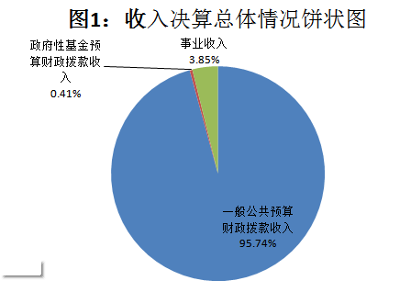

（二）、支出决算总体情况说明
2018年万源市青花学校本年支出合计982.05万元，其中：基本支出978.05万元，占99.59%；项目支出4.00万，占0.41%，无其他支出等。
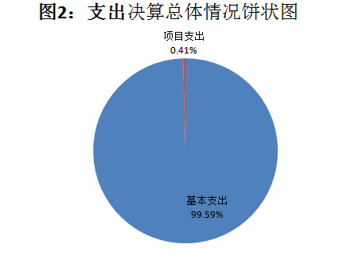

二、收入决算情况说明
2018年万源市青花学校本年收入合计982.05万元，基本收入978.05万元，占99.59%.项目收入4.00万元，占0.41%。

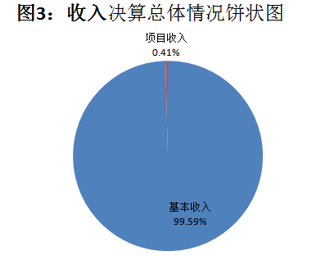

三、支出决算情况说明
2018年万源市青花学校本年支出合计982.05万元。基本支出978.05万元，占99.59%.项目支出4.00万元，占0.41%。

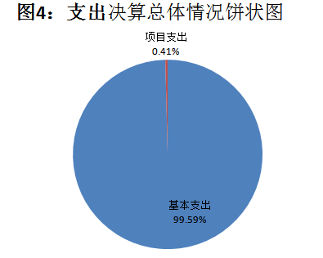

- 财政拨款收入支出决算总体情况说明

（一）财政拨款收入决算总体情况
2018年万源市青花学校本年财政拨款收入944.26万元，占本年收入合计的96.15%。与2017年相比，财政拨款收入增加87.11万元，上升10.16%。主要原因人员经费增加。
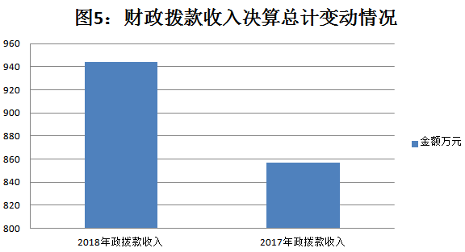
（二）财政拨款支出决算总体情况
2018年万源市青花学校本年财政拨款支出944.26万元，占本年支出合计的96.15%。与2017年相比，财政拨款收入增加87.11万元，上升10.16%。主要原因人员经费增加。

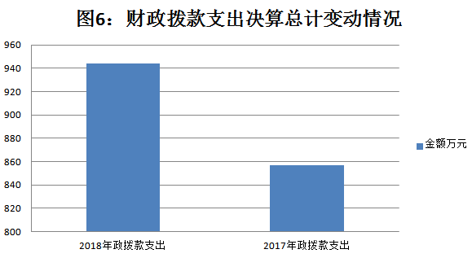
（除国有资本经营预算外，数据来源于财决Z01-1表，口径为“总计”数+国有资本经营预算。）

五、一般公共预算财政拨款支出决算情况说明

（一）一般公共预算财政拨款支出决算总体情况
2018年万源市青花学校本年一般公共预算财政拨款支出940.26万元，占本年支出合计的95.74%。与2017年相比，一般公共预算财政拨款增加87.91万元，增长10.31%。主要变动原因是人员经费的增加。
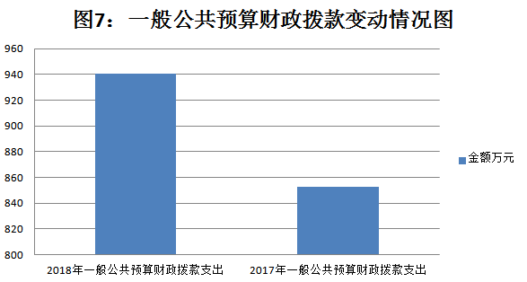

（二）一般公共预算财政拨款支出决算结构情况
2018年万源市青花学校本年一般公共预算财政拨款支出940.26万元，主要用于以下方面:教育支出880.99万元，占93.70%；社会和保障支出3.30万元，占0.35%；住房保障支出55.96万元，占5.95%。
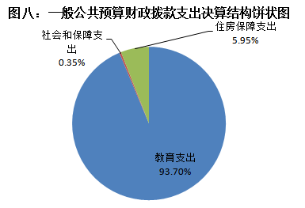

（三）一般公共预算财政拨款支出决算具体情况

2018年万源市青花学校本年一般公共预算支出决算数为940.26万元，完成预算100%。其中：
1. 教育支出
教育（类）205（款）02（项）01:学前教育支出， 支出决算为4.15万元，完成预算100%，决算数等于预算数。
教育（类）205（款）02（项）02:小学教育支出， 支出决算为616.21万元，完成预算100%，决算数等于预算数。
教育（类）205（款）02（项）03:初中教育支出， 支出决算为260.64万元，完成预算100%，决算数等于预算数。
2、社会保障和就业支出
社会保障和就业（类）208（款）08（项）01: 死亡抚恤支出，支出决算为3.30万元，完成预算100%，决算数等于预算数。
3、住房保障支出
住房保障支出（类）221（款）02（项）01:住房公积金支出，支出决算为55.96万元，完成预算100%，决算数等于预算数。

六、一般公共预算财政拨款基本支出决算情况说明
2018年万源市青花学校本年一般公共预算财政拨款基本支出940.26万元，其中：
人员经费845.92万元，主要包括：基本工资244.95万元，津贴补贴113.61万元，绩效工资202.90万元，、机关事业单位基本养老保险缴费93.27万元，职业年金缴费7.1万元，职工基本医疗保险缴费31.37万元，住房公积金55.96万元，助学金93.47万元，生活补助3.30万元。
公用经费94.33万元，主要包括：办公费50.77万元，印刷费0.60万元，水费1.49万元，电费7.76万元，物业管理费1.35万元，差旅费4.37万元，维修（护）费6.27万元，会议费3.49万元，培训费4.82万元，公务接待费0.68万元，专用材料费0.86万元，劳务费1.61万元，办公设备购置8.89万元，专用设备购置1.37万元。
（数据来源财决07表，根据本部门实际支出情况罗列全部经济分类科目。）

七、“三公”经费财政拨款支出决算情况说明

（一）“三公”经费财政拨款支出决算总体情况说明
2018年万源市青花学校本年“三公”经费财政拨款支出决算为0.68万元，完成预算的68%，决算数小于预算数的主要原因是节约开支，减少了公务接待次数。
（上述“预算”口径为调整预算数，包括政府性基金支出决算情况。）

（二）“三公”经费财政拨款支出决算具体情况说明
2018年万源市青花学校本年“三公”经费财政拨款支出决算0.68万元，其中：公务接待费支出决算0.68万元，占100%，因公出国（境）费用支出决算0.00万元，占0%，公务用车购置及运行费支出决算0.00万元，占0%。具体情况如下：
公务接待费占100%

（图九：“三公”经费财政拨款支出结构）（饼状图）
公务接待费支出0.68万元，完成预算68%。公务接待费支出决算比2017年增加了0.16万元，增长30.77%。主要原是2018年10月8日至2018年10月12日万源市教育和科学技术局一行3人到我校例行审计，因此公务接待费比2017年增加了0.16万元。
主要用于执行公务、开展业务活动开支的交通费、住宿费、用餐费等。国内公务接待4批次，176人次（不包括陪同人员），共计支出0.68万元，具体内容包括：
其他国内公务接待支出0.68万元，主要用于执行公务、开展业务活动开支的交通费、住宿费、用餐费等。

八、政府性基金预算支出决算情况说明
2018年万源市青花学校本年政府性基金预算拨款支出4.00万元。占财政预算拨款支出0.42%,占学校总支出0.41%。主要用于学校少年宫运转添置设备等支出。

九、国有资本经营预算支出决算情况说明
2018年国有资本经营预算拨款支出0万元。
- 预算绩效情况说明
- 预算绩效管理工作开展情况。
万源市青花学校按照万源市财政局的预算管理要求，积极开展预算绩效评价工作。万源市青花学校当年财政拨款收入为944.26万元，财政拨款支出为944.26万元。2018年，我校收入支出总额为982.05万元，其中一般公共预算财政拨款收支940.26万元，事业收入37.80万元，项目收支（2018年中央专项彩票公益金支持乡村学校少年宫项目）4.00万元。做到了专项预算、专项管理、专项使用、互不挪用，合理使用各项财政预算资金。
（二）项目绩效目标完成情况。
万源市青花学校在2018年度无项目预算。
1、项目绩效目标完成综述
万源市青花学校2018年无项目预算。

2、项目支出绩效目标完成情况表
(2018 年度)
项目名称 |  |  | 无
预算单位 |  |  | 万源市青花学校
预算执行情况(万元) | 预算数: |  | 0万元 | 执行数: | 0万元
预算执行情况(万元) | 其中-财政拨款: |  | 0万元 | 其中-财政拨款: | 0万元
预算执行情况(万元) | 其它资金: |  | 0 | 其它资金: | 0
年度目标完成情况 | 预期目标 |  |  | 实际完成目标
年度目标完成情况 | 无内容 |  |  | 无内容
绩效指标完成情况 | 一级指标 | 二级指标 | 三级指标 | 预期指标值(包含数字及文字描述) | 实际完成指标值(包含数字及文字描述)
绩效指标完成情况 | 项目完成指标 | 无内容 | 无内容 | 无内容 | 无内容
绩效指标完成情况 | 项目完成指标 | 无内容 | 无内容 | 无内容 | 无内容
绩效指标完成情况 | 项目完成指标 | 无内容 | 无内容 | 无内容 | 无内容
绩效指标完成情况 | 项目完成指标 | 无内容 | 无内容 | 无内容 | 无内容
绩效指标完成情况 | 项目完成指标 | 无内容 | 无内容 | 无内容 | 无内容
绩效指标完成情况 | 效益指标 | 无内容 | 无内容 | 无内容 | 无内容
绩效指标完成情况 | 效益指标 | 无内容 | 无内容 | 无内容 | 无内容
绩效指标完成情况 | 效益指标 | 无内容 | 无内容 | 无内容 | 无内容
绩效指标完成情况 | 满意度指标 | 无内容 | 无内容 | 无内容 | 无内容

- 部门开展绩效评价结果。
万源市青花学校按要求对2018年部门整体支出绩效评价情况开展自评，《万源市青花学校2018年部门整体支出绩效评价报告》见附件

十一、其他重要事项的情况说明

（一）机关运行经费支出情况
万源市青花学校2018年无机关运行经费支出。

（二）政府采购支出情况
万源市青花学校2018年无自费参工支出。

（三）国有资产占有使用情况
截至2018年12月31日，万源市青花学校共有车辆0辆，单价50万元以上通用设备0台（套），单价100万元以上专用设备0台（套）。

第三部分 名词解释

1.财政拨款收入：指单位从同级财政部门取得的财政预算资金。
2.事业收入：指事业单位开展专业业务活动及辅助活动取得的收入。
3.经营收入：指事业单位在专业业务活动及其辅助活动之外开展非独立核算经营活动取得的收入。
4.其他收入：指单位取得的除上述收入以外的各项收入。
5.用事业基金弥补收支差额：指事业单位在当年的财政拨款收入、事业收入、经营收入、其他收入不足以安排当年支出的情况下，使用以前年度积累的事业基金（事业单位当年收支相抵后按国家规定提取、用于弥补以后年度收支差额的基金）弥补本年度收支缺口的资金。
6.年初结转和结余：指以前年度尚未完成、结转到本年按有关规定继续使用的资金。
7.结余分配：指事业单位按照事业单位会计制度的规定从非财政补助结余中分配的事业基金和职工福利基金等。
8、年末结转和结余：指单位按有关规定结转到下年或以后年度继续使用的资金。
9.教育（类）普通教育（款）学前教育（项）：指各部门举办的学前教育支出。
10.教育（类）普通教育（款）小学教育（项）：指各部门举办的小学教育支出。政府各部门对社会中介组织等举办的小学的资助，如各类捐赠、补贴等，也在本科目反映。
11.教育（类）普通教育（款）初中教育（项）：指各部门举办的初中教育支出。政府各部门对社会中介组织等举办的初中的资助，如各类捐赠、补贴等，也在本科目反映。
12.社会保障和就业（类）抚恤（款）死亡抚恤（项）：指按规定用于烈士和牺牲、病故人员家属的一次性和定期抚恤金及丧葬补助费。
13.住房保障（类）住房改革（款）住房公积金（项）：指行政事业单位按人力资源和社会保障部、财政部规定的基本工资和津贴补贴以及规定比例为职工缴纳的住房公积金。

（解释本部门决算报表中全部功能分类科目至项级，请参照《2018年政府收支分类科目》增减内容。

14.基本支出：指为保障机构正常运转、完成日常工作任务而发生的人员支出和公用支出。
15.项目支出：指在基本支出之外为完成特定行政任务和事业发展目标所发生的支出。
16.经营支出：指事业单位在专业业务活动及其辅助活动之外开展非独立核算经营活动发生的支出。
17.“三公”经费：指部门用财政拨款安排的因公出国（境）费、公务用车购置及运行费和公务接待费。其中，因公出国（境）费反映单位公务出国（境）的国际旅费、国外城市间交通费、住宿费、伙食费、培训费、公杂费等支出；公务用车购置及运行费反映单位公务用车车辆购置支出（含车辆购置税）及租用费、燃料费、维修费、过路过桥费、保险费等支出；公务接待费反映单位按规定开支的各类公务接待（含外宾接待）支出。

（名词解释部分请根据各部门实际列支情况罗列，并根据本部门职责职能增减名词解释内容。）

第四部分 附件

附件1

万源市青花学校

部门2018年部门整体支出绩效评价报告

一、部门（单位）概况
（一）机构组成
万源市青花学校具有独立编制和独立核算的机构数为1个，其中财政补助事业单位机构数为1个。
（二）机构职能
万源市青花学校是一所九年一贯制学校，主要实施中、小学义务教育，促进基础教育发展。小学、初中学历教育（相关社会服务）。
- 人员概况
万源市青花学校2018年年末有教学班23个教学（其中
小学15个，初中8个），中、小学生人数1167人（其中小学812人，初中355人），定编教职工73人，2018年年末实有教职工人数68人，2018年年末退休教师76人。
二、财政资金收支
（一）2018年万源市青花学校本年财政资金收入情况：一般公共预算财政拨款收入940.26万元；政府性基金预算财政拨款收入4.00万元。
（二）2018年万源市青花学校本年财政资金支出情况：教育支出880.99万元，社会保障和就业支出3.30万元，住房保障支出55.96万元，项目支出4.00万元。
三、部门整体预算绩效管理情况（根据适用指标体系进行调整）
（一）部门预算管理。
2018年万源市青花学校按照市财政和预算绩效管理要求，积极开展预算绩效评价工作。万源市青花学校当年财政拨款收入为944.26万元，财政拨款支出为944.26万元。
（二）专项预算管理。
2018年，我校收入支出总额为982.05万元，其中一般公共预算财政拨款收支940.26万元，事业收入37.80万元，项目收支（2018年中央专项彩票公益金支持乡村学校少年宫项目）4.00万元。做到了专项预算、专项管理、专项使用、互不挪用，合理使用各项财政预算资金。
（三）结果应用情况。
万源市青花学校2018年对财政预算安排的各项资金有计划的申报、审批、再执行支付，2018年末基本执行完毕。
四、评价结论及建议
（一）评价结论：对部门预算支出整体绩效方面都按规定严格执行，合理安排支出，使财政资金发挥出最大效益。
（二）存在问题：由于学校财务人员没有专职设置，对财务知识学习培训程度不够，导致对决算编制口径理解不足，在部门预算编制、部门决算编制软件操作中存在一些困难。
（三）改进建议：根据绩效评价工作相关要求，进一步完善各项资金管理制度，加强预算安排，加强财政资金管理，切实提高资金使用效率。我们将继续努力，科学、依法编制预决算，进行绩效评价，加强精细化管理，不断提高工作质量。

第五部分 附表

一、收入支出决算总表

二、收入总表

三、支出总表

四、财政拨款收入支出决算总表

五、财政拨款支出决算明细表（政府经济分类科目）

六、一般公共预算财政拨款支出决算表

七、一般公共预算财政拨款支出决算明细表

八、一般公共预算财政拨款基本支出决算表

九、一般公共预算财政拨款项目支出决算表

十、一般公共预算财政拨款“三公”经费支出决算表

十一、政府性基金预算财政拨款收入支出决算表

十二、政府性基金预算财政拨款“三公”经费支出决算表

十三、国有资本经营预算支出决算表

